계미일주(癸未日柱) - 감성을 현실에 녹여내는 은은한 샘물 같은 사람
 셀프사주 ・ 2025. 4. 7. 0:56
URL 복사 통계
본문 기타 기능
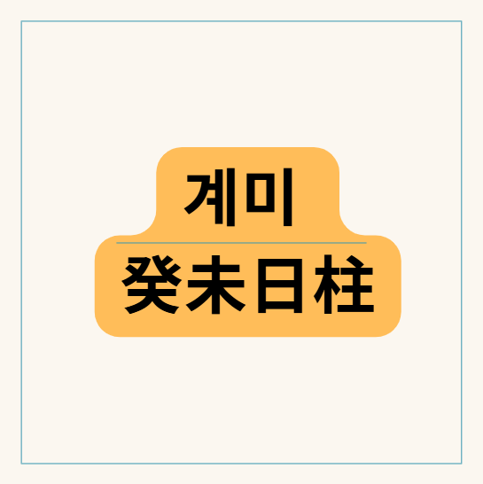
​
차분함, 부드러움, 정서적 깊이, 내면 감성이 느껴지는 계미일주입니다.
계미일주는 겉으론 조용하고 단아하지만, ​속엔 진한 감정과 예민함, 따뜻한 감성이 숨어 있는 일주입니다.


안개 낀 들판 위에 천천히 스며드는 빗물 - 계미일주
계미일주의 물상 이미지
“안개 낀 들판 위에 천천히 스며드는 빗물”
– 강하게 흐르기보단 스며들듯 영향 주는 물
– ​조용히 주변을 적시고 감정을 깊게 파고드는 타입
구성 | 물상 이미지 설명
癸수 | 가랑비, 이슬, 샘물 – 섬세하고 여린 물기운
未토 | 여름 끝자락의 풀밭, 양의 초원 – 부드럽고 완만한 습토
전체적인 구조는 물(癸)이 부드러운 흙(未) 위에 앉은 모습
→ 성격은 감성적 + 현실적인 균형,
→ 겉은 온순하지만 속은 뚜렷한 자기 기준이 있음.

일간: 癸수(계수)의 성격
특징 | 설명
물의 기운 | 가랑비, 안개, 이슬처럼 조용하고 은은함
성향 | 섬세, 감수성 풍부, 말보다 행동으로 표현
장점 | 눈치 빠르고, 정서적인 감각이 뛰어남
단점 | 내성적이고 쉽게 상처받음, 자기 안으로 숨음
癸수는 겉으론 순하지만, 속으론 예민하고 민감한 타입
→ 말은 적지만 상황을 통찰하는 직관이 뛰어나요.

일지: 未토(미토)의 성격
특징 | 설명
땅의 기운 | 여름의 끝자락, 부드러운 풀밭 같은 습토
지장간 | 丁(정화), 乙(을목), 己(기토) → 화, 목, 토가 골고루 섞임
성향 | 다정하고 부드러우며, 책임감 있음
배우자 자리로서 | 따뜻하고 가정적인 사람을 끌어당김
未토는 부드럽고 조화로운 땅
→ 현실 감각 + 감정 조율 능력이 좋고, 갈등보단 조화를 추구하는 기운

계미일주의 조합 해석 (癸 + 未)
항목 | 설명
조합 의미 | 부드러운 물(癸수)이 습하고 온화한 흙(未토) 위에 놓임
상극/상생 구조 | 토는 수를 막는 오행 → 기본적으로는 토극수(克) 구조
작용 방식 | 겉으론 순하고 온화하지만, 속으론 갈등과 긴장이 내포됨
성격 요약 | – 섬세하고 예민한 감정선 + 현실 감각의 조화
 | – 겉은 부드러워도 자기 기준 강함
 | – 내면 스트레스를 겉으로 잘 안 드러냄 → 참는 성향

마른 땅에 스며드는 빗물

계미일주의 성향 요약
항목 | 내용
표현 방식 | 감정은 많지만 드러내는 방식은 은근하고 조용함
대인관계 | 부드럽고 따뜻해서 호감형이지만, 친해지기까지 시간이 걸림
내면 세계 | 예민하고 분석적이며 자기중심의 감정 조절 능력 있음
강점 | 조율력, 섬세함, 사람을 편안하게 만드는 기운
약점 | 내면의 갈등을 표현하지 않아 쌓이는 스트레스
요약 키워드 | 감성, 조화, 예민함, 따뜻함, 속깊은 내공
한 줄로 요약하면?
“감성을 현실에 녹여내는 은은한 샘물 같은 사람”
– 말은 많지 않지만, 사람을 편안하게 하는 감정선과 배려심이 깊은 일주입니다.
​

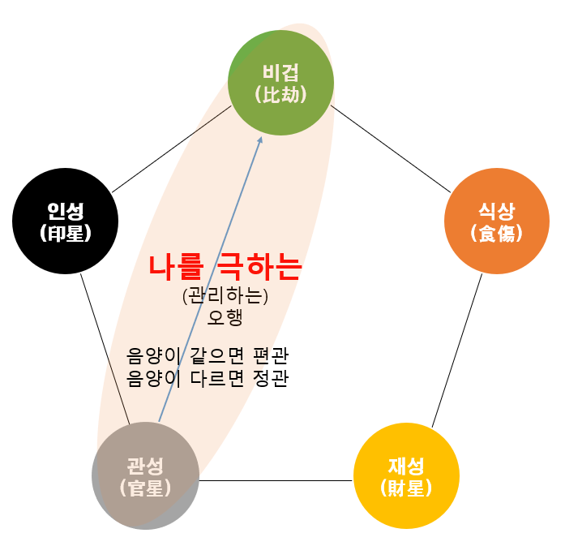
계수를 극하는 미토의 관계, 토극수의 편관
계미일주(癸未日柱)의 십성
​
계미일주에서 일간(日干)인 계수(癸水)에게 지지(地支)인 미토(未土)는 토(土)가 수(水)를 극(克)하는 관계이므로 관성(官星) 에 해당합니다.
특히 계수(음수)와 미토(음토)는 음양이 같은 관계이므로 ​편관(偏官) 이라고 합니다.
​
​
계미일주 지장간과 천간의 십성 관계
지장간 | 십성 | 영향
정화(丁火) | 편재(偏財) | 활동적인 재물운, 사업 수완, 융통성, 사교성, 넓은 인간관계를 의미합니다.  계미일주는 활동적인 재물운을 가지고 있으며,  사업적인 감각이 뛰어나고 융통성이 있는 성향을 보일 수 있습니다.  넓은 인간관계를 통해 재물을 얻는 경우도 많습니다.
을목(乙木) | 식신(食神) | 여유, 낙천성, 표현력, 먹을 복, 예술적인 재능 등을 의미합니다.  계미일주는 온화하고 낙천적인 성향을 가지며,  자신의 생각이나 감정을 부드럽게 표현하는 능력이 뛰어날 수 있습니다.
기토(己土) | 편관(偏官) | 강한 책임감, 추진력, 통솔력, 명예욕, 때로는 스트레스나 어려움을 의미합니다.  계미일주는 내면에 강한 책임감과 목표를 향해 나아가려는 의지를 가지고 있을 수 있습니다.  때로는 어려움에 직면하기도 하지만, 이를 극복하려는 힘이 강합니다.

12운성으로 보는 계미일주
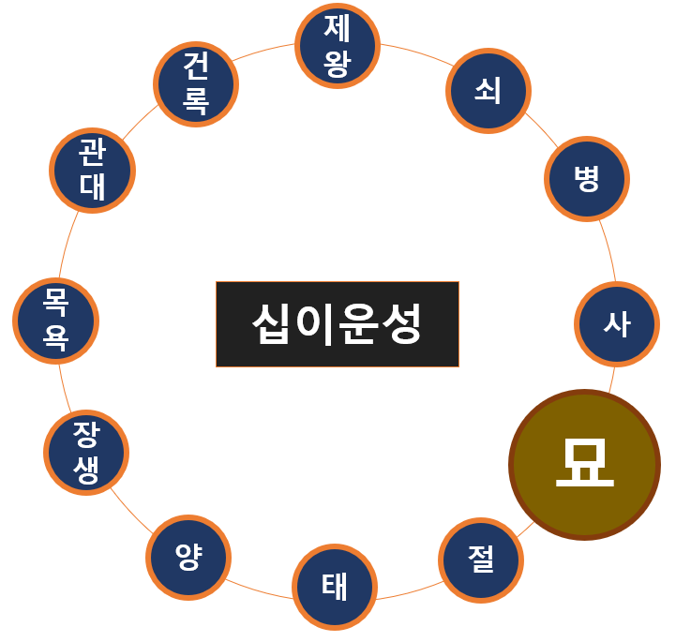
12운성, 계미일주는 계 기준으로 묘지
​
​
계미일주 (묘(墓) 기준) 특성
특성 | 설명
내성적이고 신중함 | 겉으로 드러내기보다는 속으로 생각하고 고민하는 경향이 강하며,  신중하게 행동하고 쉽게 속마음을 드러내지 않습니다.
저축과 관리 능력이 뛰어남 | 재물을 모으고 관리하는 능력이 뛰어나며,  검소한 생활 습관을 가지고 있고 안정적인 것을 선호합니다.
집중력과 끈기 | 한 번 집중하면 끝까지 파고드는 끈기와 집중력이 있어  연구나 탐구 분야에서 능력을 발휘할 수 있습니다.
과거와의 연결 | 과거의 경험이나 추억을 소중히 여기며,  전통적인 가치관을 중요하게 생각할 수 있습니다.
내면적인 활동 선호 | 활발한 외부 활동보다는 조용히 자신의 내면을 탐구하거나  취미 생활을 즐기는 것을 좋아할 수 있습니다.
비밀스러운 면모 | 자신만의 비밀이나 감정을 잘 드러내지 않는 경향이 있습니다.
안정 지향적임 | 변화보다는 안정적인 환경을 선호하며,  차분하고 조용한 분위기를 좋아합니다.
꼼꼼하고 차분함 | 세심하고 꼼꼼하게 일을 처리하며,  감정적인 동요 없이 차분하게 상황을 분석하고 대처하는 능력이 있습니다.
인내심이 강함 | 끈기 있게 목표를 향해 노력하는 인내심이 강한 편입니다.  쉽게 포기하지 않고 꾸준히 노력하는 자세를 보입니다.
보수적인 경향 | 새로운 것보다는 익숙하고 안전한 것을 선호하는 보수적인 성향을 가질 수 있습니다.
계미일주가 ‘묘지’를 만났을 때 나타나는 특징
특징 | 설명
내면 중심형 | 혼자 생각 많고, 고민 깊고, 감정도 오래 간직함
조용한 집중력 | 말은 적지만, 관찰력·분석력 뛰어남
신중한 판단력 | 쉽게 결정하지 않음. 한 번 움직이면 오래감
감정 저장소 | 미련, 후회, 상처 등을 마음속에 오래 간직함
예술적 기질 | 문학·글쓰기·음악 등 조용히 표현하는 방식 선호
한 줄 요약
“계미일주는 ‘감정을 땅속에 묻어둔 사람’이다. 겉은 평온하지만, 내면은 깊고 진하다.”
– 자극적이지 않고,
– 조용히 쌓고 준비하며,
– 시간이 갈수록 깊이 있게 빛나는 사람

계미일주는 ‘감정을 땅속에 묻어둔 사람’이다. 겉은 평온하지만, 내면은 깊고 진하다

계미일주에 대한 남녀의 성격, 재물운, 직업 추천과 부부관계
​
계미일주 남녀 성격 비교
구분 | 남자 계미일주 | 여자 계미일주
겉모습 | 조용하고 부드러우며 신중해 보임 | 단정하고 정서적, 정리 잘하는 이미지
속마음 | 감정을 잘 표현하지 않고, 오래 품는 편 | 감수성이 깊고 섬세하지만 쉽게 상처받음
사고방식 | 책임감 있고 말없이 실속 챙김 | 조율력 뛰어나고 상황 파악에 민감함
성향 요약 | 내면형 사고, 고요한 리더형 | 따뜻하고 섬세한 감정형 중재자

계미일주의 재물운
항목 | 내용
재성 구성 | 지장간의 편재(己토) 작용 → 활동성과 실속 추구
금전 성향 | 무리하지 않고, 차곡차곡 모으는 스타일
소비 습관 | 꼭 필요한 데만 씀. 허세 없는 실속 소비
주의점 | 기회를 지나치거나, 고민하다 타이밍 놓치는 경우
총평 | 계획적이고 안정적인 재물운. 실속형 저축가 스타일

계미일주 직업 추천
분야 | 직업 예시 | 이유
상담·교육 | 심리상담사, 교사, 연구원 | 감정 이해력 + 사려 깊은 성격
행정·기획 | 공무원, 사무관리, 회계직 | 신중함 + 규칙성 + 절제력
예술·치유 | 글작가, 에디터, 요가·명상 강사 | 내면 표현, 감정 전달력
서비스·정리 | 플래너, 컨설턴트, 공간정리 전문가 | 구조화 능력, 꼼꼼함, 정리기질
경영·자영업 | 작게 시작해 안정적으로 키우는 창업 | 실속파 재물운 + 꾸준함

계미일주의 부부관계 심화 분석
항목 | 설명
감정 표현 | 직접적인 표현보다는 행동이나 배려로 마음을 전함
부부 스타일 | 조용하지만 배려심 깊고, 가족 중심적 태도 강함
갈등 유형 | 감정 억제가 많아, 속앓이 하다 한 번에 터질 수 있음
회복 방법 | 말을 강요하지 말고, 공간을 주고 기다려주는 태도 필요
성적 코드 | 즉흥적이지 않음. 심리적 안정과 신뢰가 성적 친밀감의 조건
이상적 배우자 | 말이 많지 않고, 조용히 마음 읽어주는 사람. 과한 간섭은 피함

계미일주 성향 총정리
키워드 | 내용
기본 성격 | 감성형 현실주의자. 내면 깊고, 절제력 강함
감정처리 | 표현보다 저장. 속으로 오래 품는 스타일
인간관계 | 깊이 있는 소수 중심 관계 추구
강점 | 신중함, 섬세함, 감정 통제력
약점 | 감정 억제로 인한 내면 스트레스, 결단력 부족 시기 놓침

계미일주(癸未日柱)를 가진 유명한 한국인과 그들의 업적, 그리고 사주와의 연관성을 세 가지 예시로 정리해드리겠습니다.
​
1. 김민희 (배우)
업적:
- 영화 아가씨, 밤의 해변에서 혼자 등에서 독특한 매력과 연기력으로 국내외 영화제에서 수상하며 국제적인 명성을 얻음.
​
사주와의 연관성:
- 계미일주 특징: 자신만의 철학과 가치관을 지니며, 소박한 행복을 추구하는 경향.
- 연관성: 김민희의 독립적이고 자신만의 길을 걷는 행보는 계미일주의 자족적인 삶의 태도를 보여줍니다.​

2. 박해일 (배우)
업적:
- 영화 살인의 추억, 은교, 한산: 용의 출현 등 다양한 작품에서 폭넓은 연기 스펙트럼을 선보이며 관객과 평단의 호평을 받음.
​
사주와의 연관성:
- 계미일주 특징: 겉으로는 온화하지만 내면에 강한 추진력과 책임감을 지님.​
- 연관성: 박해일의 꾸준한 작품 활동과 다양한 캐릭터 소화 능력은 계미일주의 성실함과 내면의 강인함을 반영한다고 볼 수 있습니다.​
​
이처럼 계미일주를 가진 인물들은 부드러운 외면과 달리 내면에 강한 책임감과 신중함을 지니며, 자신만의 길을 꾸준히 걸어가는 특징을 보입니다.

계미일주(癸未日柱)에 대해 자주 묻는 질문을 Q&A
​
Q1. 계미일주는 왜 조용한데 깊이 있다고 하나요?
​
A.
계수는 부드럽고 조용한 물(이슬, 안개)이고,
미토는 다층적인 땅(부드러운 흙)이에요.
게다가 12운성 '묘(墓)'라 겉으로 드러나지 않고 내면으로 감정을 저장하려는 성향이 강합니다.
그래서 말은 적어도 속엔 생각과 감정이 깊게 쌓여 있는 사람이 많아요.

Q2. 계미일주는 감정 표현을 잘하는 편인가요?
​
A.
아니요.
계미일주는 감정이 풍부하지만 겉으로 쉽게 표현하진 않아요.
주로 말보다는 행동이나 배려로 마음을 드러내는 편이며,
마음속 상처나 서운함은 그대로 쌓아두고 말 못 하는 성향이 많습니다.

Q3. 계미일주는 돈복이 있나요?
​
A.
있습니다.
未토 속 기토는 편재이므로, 계수에게 재물운을 담당하는 에너지가 들어 있어요.
특히 무리하지 않고 꾸준히 실속 있게 모으는 스타일입니다.
투자보단 절약과 저축형, 감정 소비만 조심하면 재물운은 안정적이에요.

Q4. 계미일주는 인간관계를 어떻게 맺나요?
​
A.
천천히, 깊이 맺는 스타일입니다.
겉으론 다정하고 예의 바르지만, 쉽게 마음을 열진 않아요.
한 번 마음을 주면 오래 유지하려는 경향이 있고,
실속 없는 관계보다는 서로를 지지할 수 있는 진중한 관계를 선호합니다.

Q5. 계미일주는 어떤 분야에서 잘 풀릴까요?
​
A.
내면의 감성과 신중함을 살릴 수 있는 분야가 좋아요.
✔ 추천 분야:
- 상담, 심리, 교육
- 회계, 행정, 경영지원
- 작가, 작곡, 디자인
- 정리·기획·플래너 등 구조화 관련 일
- → 조용히 정리하고 축적하는 능력이 뛰어나서 실무 능력, 집중력이 필요한 일에 강합니다.

미토 속에 스며드는 고요한 빗물 계수

